Autofahren: Aus dem Fenster geworfene Zigarette kann teuer kommen
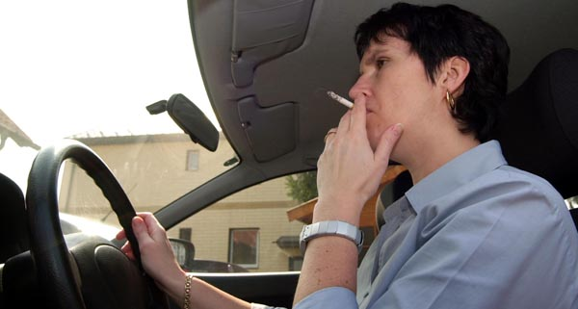Wer eine Zigarette aus dem Autofenster wirft, muss mit einer Strafe rechnen. - ©Bildebrox.at
Während der Autofahrt eine Zigarette aus dem Fenster oder gar Müll auf die Fahrbahn werfen kann ganz schön teuer werden: Bis zu 726 Euro muss man dann berappen. 21 Kommentare
Dass Rauchen die Gesundheit beeinträchtigt, hat sich mittlerweile herumgesprochen. Ob und wie sehr die Zigarette am Steuer die Verkehrssicherheit gefährdet, ist in Fachkreisen umstritten. "Klar ist aber, dass aus dem fahrenden Auto geworfene Zigaretten oder gar während der Fahrt geleerte Aschenbecher andere Verkehrsteilnehmer massiv in Gefahr bringen können", stellt ÖAMTC- Jurist Martin Hoffer klar.

Strafe von bis zu 726 Euro wegen brennender Zigarette
Die Straßenverkehrsordnung sieht für die Gefährdung anderer Verkehrsteilnehmer durch aus dem Fenster geworfenen Müll, also auch brennende Zigaretten, eine Strafe von bis zu 726 Euro vor. "Generell ist es eine rücksichtslose und gefährliche Unsitte, Dinge einfach aus dem Fenster zu werfen. Im Einzelfall können auch strafrechtliche Konsequenzen die Folge sein", hält der ÖAMTC- Rechtsexperte fest. Wenn eine weggeworfene Zigarette beispielsweise einen Waldbrand verursacht, kann das neben Schadenersatz- Ansprüchen auch eine gerichtliche Verurteilung mit Geld- oder sogar Freiheitsstrafe nach sich ziehen", erläutert Hoffer.

Wienerin musste 75 Euro Strafe zahlen
Dass die Strafen nicht immer so hoch sind, zeigt ein Fall aus Wien. Dort hat eine Autofahrerin durch ihre hinausgeworfene Zigarette zwar niemanden gefährdet, aber dennoch eine Straftat begangen. Sie wurde wegen eines Verstoßes gegen das Wiener Reinhaltegesetz zu einer Verwaltungsstrafe von 75 Euro verurteilt. "Dieses Gesetz, unter das auch die Strafe für das berühmte 'Hundegackerl' fällt, sieht einen Strafrahmen von 1.000 Euro für jede Verunreinigung der Straße vor", erklärt der ÖAMTC- Experte.
Eine Chance, aufgrund der Geringfügigkeit der Verschmutzung gegen die Strafe vorzugehen, sieht Hoffer nicht. "In der Straßenverkehrsordnung (StVO) werden die Strafen nach dem Ausmaß der Gefährdung festgelegt. Beim Reinhaltegesetz kommt es nicht auf die Größe der Verunreinigung an, daher ist auch eine solch minimale Verschmutzung strafbar", hält der ÖAMTC- Jurist fest.

Unfall wegen fallengelassener Zigarette
Sehr unvorteilhaft ist es übrigens auch, die Zigarette im Auto fallen zu lassen bzw. zu versuchen, diese während der Fahrt wieder aufzuheben. Der Oberste Gerichtshof hatte exakt einen solchen Fall zu beurteilen. "Der Raucher am Steuer war nämlich durch das Aufheben der glühenden Zigarette so abgelenkt, dass er einen Unfall verursacht hat. Den eigenen Schaden musste er trotz aufrechter Kaskoversicherung selbst zahlen", erklärt der ÖAMTC- Jurist. Der erfolgreiche Einwand der Versicherung: Grobe Fahrlässigkeit.

